**Joshua Sangareau Quesada 1ºDAM Fecha:22/04/2024**

**SISTEMAS INFORMÁTICOS**

**PRÁCTICA 1.5-**

**Intérprete de comandos o Shell**

**Práctica 1-5 Linux Shell 1**

**1. ¿Qué es el shell?**

Es el sistema de comandos de Linux. También se le denomina terminal.

**2. ¿Cómo lo abrimos ?**

Dependiendo de la versión de Linux puede haber varias combinaciones de teclas o en la barra de tareas hay un icono de un monitor con una concha. En castellano se puede buscar también por terminal.

En la versión que estoy usando Ubuntu se abre con Ctrl + Alt + T y se vería de esta forma:

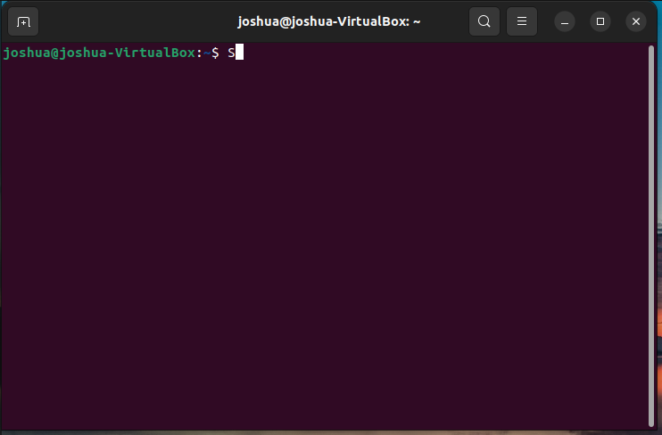

También se puede abrir pulsando en este icono: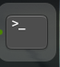

**3. ¿Cual es el shell por defecto?**

El shell por defecto en las distribuciones Linux es Bash (Bourne again shell).

**4. ¿Hay otros shells? Enumera algunos**

Si existen otros shells tales como Korn shell, TCSH o Fish, entre otros…

**5. ¿Qué es Prompt?**

Prompt es el indicador de mandatos y normalmente consta del nombre del usuario, de la computadora, así como la localización actual en el árbol de directorios.

**6. ¿Qué es un Path?**

Es una ruta que indica la dirección de un archivo o carpeta.

**7. ¿Qué suele salir en el Prompt?**

Suele salir el nombre del usuario y del de la computadora, así como de la localización actual en el árbol de directorios.

**8. ¿Qué significa el carácter ~?**

Significa que estamos en el directorio home.

**9. ¿Qué significa el carácter $ ?**

Indica que es un usuario normal.

**10. que significa el carácter #?**

Indica que es el administrador del sistema.

**11. que es el usuario root y que puede realizar?**

Es el administrador del sistema que puede realizar cualquier tarea de administración.

**12. ¿Cómo podemos acceder al usuario root?**

En algunas distribuciones se puede acceder directamente al sistema como usuario root.

En Ubuntu, que es la versión que estoy utilizando, se accede como un usuario sin privilegios y luego se cambia de usuario.

**13. ¿Qué hace $ sudo bash?**

Pasar al modo administrador. Cambia el carácter # pudiendo ejecutar múltiples comandos en modo administrador.

**14. ¿Cómo podemos activar al usuario root con su contraseña?**

Con el comando $sudo passwd root

**15. ¿De qué tres elementos se componen los comandos? ¿Y cómo se distinguen entre ellos?**

Se componen de una etiqueta de comando (opcional), un nombre de comando y uno o más parámetros.

**16. ¿Cuándo se ejecutan los comandos?**

Al pulsar la tecla Intro.

**17. ¿Qué hace ls?**

Se muestra el contenido del directorio en el que se encuentra ahora mismo el prompt.

**18. ¿Qué hace ls -l?**

Se muestra el contenido del directorio actual de forma detallada.

**19. ¿Qué hace Mkdir?**

Crea un directorio en la ruta actual indicada por el prompt.

**21. ¿Qué hace pwd?**

Devuelve la cadena de texto correspondiente al directorio actual (la ruta).

**22. ¿Qué es una ruta? ¿Y qué tipos hay?**

Una ruta es la forma de referenciar un archivo informático o directorio en un sistema de archivos. Hay de tipo relativa y tipo absoluta.

**23. ¿Qué caracteriza una ruta absoluta?**

Se caracteriza por indicar la ruta desde la raíz. Se indican todos los directorios por los que hay que pasar empezando siempre desde la raíz.

**24. ¿Qué caracteriza una ruta relativa?**

Se caracterizan por indicar la ruta o camino para encontrar el elemento basándose en el directorio desde el que se ejecuta la orden, dicho de otra forma en el directorio donde nos encontramos posicionados.

**25. ¿Qué es el directorio padre y cómo accedemos a él?**

Es el directorio que contiene al directorio donde nos encontramos. Dicho de otra forma, el directorio anterior al que nos encontramos en la ruta absoluta.

**26. La empresa Novedades Cinematográficas S.L. se dedica a la venta y distribución de películas de video. La organización de la información se encuentra almacenada según el siguiente esquema, que es idéntico para los usuarios vent01 y vent02.**

En la siguiente captura se muestra los comandos usados para crear la estructura solicitada:

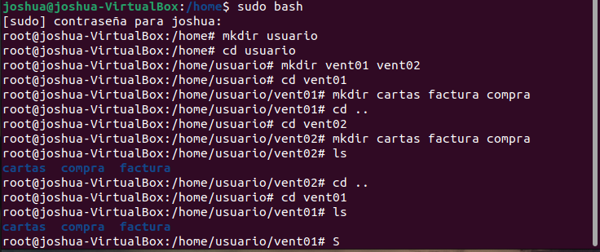

**27. Crear un fichero en cada una de las carpetas con el nombre cartasv-01.txt, factura-v01.txt, compras-v01.txt.**

Se crean los 3 archivos:



Se mueven los 3 archivos a su carpeta correspondiente:







**28. Copia estos ficheros en las carpetas respectivas de vent02.**

Se copian los archivos con el comando cp.







**29. Cambia los nombres a los ficheros que acabas de copiar para que se llamen igual pero con la terminación -v02.**







**30. El departamento de informática ha decidido que este tipo de organización crea bastantes problemas cuando se trata de compartir información y ha decidido estructurarlo así:**



**31.Y dentro de cada uno de los directorios cartas, factura y compra habrá un subdirectorio para cada uno de los usuarios:**

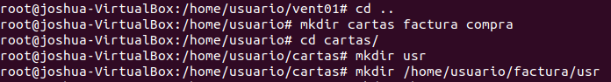



**32. Mueve los ficheros a las carpetas correspondientes**

Moviendo cartas:





Moviendo facturas:



Moviendo compras:



**33. Muestra un listado completo de todos los directorios de tu directorio de trabajo.**

